WAT HOE WAAR

Subject - Verb – Rest

**Question:**

Wat vindt u een leuk programma op de televisie? Vertel ook wat u geen leuk programma vindt.

Ideal sample 1:

Ik vind Friends een leuk programma op de televisie maar ik vind het nieuws geen leuk programma.

Ideal sample 2:

Ik vind Friends een leuk programma op de televisie. Ik vind het nieuws niet leuk.

**Question:**

*Wat doet u in uw vrije tijd? Vertel ook waar u dat doet.*

 Ideal sample 1:  
Ik speel in mijn vrije tijd met mijn kinderen in ons huis  
Ideal sample 2:  
Ik speel in mijn vrije tijd met mijn kinderen. Ik doe dat in ons huis.

**Question:**

*Wat vindt u van uw buren? En hoe lang kent u ze al?*

Ideal sample 1:  
Ik vind mijn buren heel aardig en ik ken ze al vijf jaar  
Ideal sample 2:  
Ik vind mijn buren heel vriendelijk. Ik ken ze al vijf jaar.

**Question:**

*Wat kunt u goed? Vertel ook hoe vaak u dit doet.*

 Ideal sample 1:   
Ik kan goed voetballen en ik doe dat twee keer per week.  
Ideal sample 2:   
Ik kan goed koken en ik doe dat bijna elke avond.

**Question:**

Wat is de mooiste plaats waar u geweest bent? Vertel ook hoe vaak u hier bent geweest.

Ideal sample 1:

Rome is de mooiste plaats waar ik ben geweest en ben daar één keer geweest.

Ideal sample 2:

Dat is Parijs. Ik ben daar meer dan tien keer geweest.

**Question:**

Wat vindt u van het weer in Nederland? Vertel ook hoe het weer is in uw eigen land.

Ideal sample 1:

Ik vind het weer in Nederland niet lekker. In mijn eigen land is het altijd warm.

Ideal sample 2:

Ik vind het weer in Nederland slecht. In mijn eigen land is het bijna altijd mooi weer.

**Question:**  
Wat kunt u goed? Vertel ook waar u dat doet.  
Ideal answer 1:  
Ik kan goed tennissen en ik doe dat op de tennisbaan.  
Ideal answer 2:  
Ik kan goed schilderen. Ik doe dat thuis.  
**Question:**

Wat vindt u leuk om te koken? Vertel ook hoe vaak u dat kookt.

Ideal sample 1:

Ik vind curry leuk om te koken en ik kook dat minstens één keer per week.

Ideal sample 2:  
Ik vind noedels leuk om te koken en ik kook dat ongeveer twee keer per maand.

**Question:**

Wat deed u gisteren? Vertel ook hoe laat u dat deed.

Ideal sample 1:

Ik ging gisteren om half zes met mijn familie naar een eethuis.

Ideal sample 2:

Ik ging gisteren met mijn familie naar een eethuis. Ik deed dat om half zes.

Sample 3:

Gisteren heb ik gewerkt tot 8 uur.

**Question:**

Wat leest u graag? Zeg ook hoe vaak u leest.

Ideal sample 1:  
Ik lees graag de bijbel en ik doe dat elke dag.

**Question:**

Hoe vaak leest u de krant? Vertel ook wat u van de krant vindt.

Ideal sample 1:

Ik lees de krant bijna elke dag en ik vind de krant heel interessant.

Ideal sample 2:

Ik lees de krant nooit. Ik vind de krant saai.

**Question:**

Ik ben leraar Nederlands. Wat is uw beroep en hoe lang bent u dat al?

Ideal sample 1:

Ik ben ingenieur en ik ben dat al tien jaar.

Ideal sample 2:

Ik ben project ondersteuning en ik ben dat sinds drie jaar.

**Question:**

Waarmee speelde u vroeger het liefst? En hoe vaak speelde u daarmee?

Ideal sample 1:

Ik speelde vroeger het liefst met mijn barbie en ik deed dat elke dag.

Ideal sample 2:

Ik speelde vroeger het liefst met een bal en ik deed dat de hele tijd.

**Question:**

Hoe vaak gebruikt u uw telefoon? Vertel ook waarvoor u uw telefoon gebruikt.

 Ideal sample 1:  
Ik gebruik mijn telefoon elke dag voor mijn werk.  
Ideal sample 2:  
Ik gebruik mijn telefoon bijna elke dag om mijn familie te bellen.

**Question:**

Hoe laat eet u meestal? Zeg ook waar u het liefst eet.

Ideal sample 1:  
Ik eet meestal om half zes in mijn huis.  
Ideal sample 2:  
Ik eet meestal om zes uur thuis.

**Question:**

Wat vindt u een leuk programma op de televisie? Vertel ook wanneer u dit kijkt.

 Ideal sample 1:  
Ik vind Friends een leuk programma op de televisie en ik kijk dat in de avond.  
Ideal sample 2:  
Ik vind Modern Family een leuk programma op de televisie. Ik kijk dat meestal in het weekend.

**Question:**

Ik was vandaag te laat op een afspraak. Waardoor bent u weleens te laat? Vertel ook wat u dan doet.

Ideal sample 1:  
Ik ben wel eens te laat door vertraging van de bus. Ik bel dan mijn manager en vertel hem dat ik later kom.  
Ideal sample 2:  
Ik ben wel eens te laat door de files op de weg. Ik bel dan mijn manager.

**Question:**

lk woon in een appartement in Utrecht. Waar woont u en wat voor contact hebt u met uw buren?

Ideal sample 1:

Ik woon in een huis in Eindhoven en ik heb goed contact met mijn buren.

**Question:**

*Wat voor werk doet u nu? Vertel ook wat voor werk u het liefste doet.*

 Ideal sample 1:  
Ik werk nu als ingenieur en dit is mijn favoriete werk.  
Ideal sample 2:  
Ik werk nu als project ondersteuning bij een IT bedrijf maar werk het liefste als ingenieur.

**Question:**

*Wat voor eten maakt u het liefst? Vertel ook wat u daarvoor nodig hebt.*

Ideal sample 1:  
Ik maak het liefst risotto met champignons en ik heb daarvoor rijst, champignons, witte wijn en parmezaanse kaas nodig.  
Ideal sample 2:  
Ik maak het liefst een pizza in de oven. Ik heb daarvoor niks nodig.

**Question:**

*Ga je vaak met de trein? En waar ga je dan naartoe.*

Ideal answer 1:  
Ja ik ga best vaak met de trein naar Groningen.  
Ideal answer 2:  
Ja ik reis elke dag met de trein naar mijn werk in Den Haag.

*WAAROM*

**Question:**

*Ik houd van autorijden. Houdt u ook van autorijden? Vertel ook waarom u wel of niet van autorijden houdt.*  
Ideal sample 1:  
Ik hou ook van autorijden want ik vind het ontspannen.  
Ideal sample 2:  
Ik hou niet van autorijden omdat je vaak in de file staat.

**Question:**

Ik ga graag naar een feestje in het weekend. Wat doet u het liefst in het weekend? Vertel ook waarom u dat leuk vindt.

Ideal sample 1:

Ik speel graag met mijn kinderen in het weekend want ik vind dat gezellig.

Ideal sample 2:

Ik dans in het weekend graag in een discotheek omdat dansen mijn passie is.

**Question:**

*Wat voor sport vindt u leuk? Vertel ook waarom.*

Ideal sample 1:  
Ik vind tennis leuk want ik ben heel competitief.  
Ideal sample 2:  
Ik vind hardlopen leuk want het maakt me rustig.

**Question:**

*Wil je graag buiten werken? Vertel ook waarom wel of waarom niet?*

Ideal sample 1:  
Ik wil niet buiten werken want ik moet voor mijn werk veel emails moet sturen.  
Ideal sample 2:  
Ik wil buiten werken omdat het gezond is.

**Question:**

*Wat voor groente vindt u het lekkerst. Vertel ook waarom u dit lekker vindt.*

 Ideal sample 1:  
Ik vind gele paprika’s het lekkerst want ze zijn zoet  
Ideal sample 2:  
Ik vind spruitjes het lekkerst omdat je ze met veel dingen kan combineren.

**Question:**

*Wat vindt u van roken en waarom?*

Ideal sample 1:  
Ik vind roken vies want het stinkt.

Ideal sample 2:  
Ik vind roken niet goed omdat het ongezond is.

**Question:**

*Ik houd niet van katten. Wat voor dier vindt u niet leuk? Vertel ook waarom.*

Ideal sample 1:  
Ik houd niet van slangen want ze zijn gevaarlijk  
Ideal sample 2:  
Ik houd niet van honden omdat ze kunnen bijten

**Question:**

*Ik werk graag samen met anderen. Hoe werkt u het liefst? Vertel ook waarom.*

Ideal sample 1:  
Ik werk ook graag samen met anderen want ik vind dat gezelliger dan alleen werken.  
Ideal sample 2:  
Ik werk graag alleen want ik kan me dan goed concentreren.

**Question:**

*Wat vindt u beter in uw eigen land dan in Nederland? Vertel ook waarom u dat vindt.*

 Ideal sample 1:  
Ik vind het eten beter in mijn eigen land dan in Nederland want in mijn eigen land hebben we veel lekkere gerechten en in Nederland niet.  
Ideal sample 2:  
Ik vind het weer beter in mijn eigen land omdat het in mijn eigen land altijd warm is.

**Question:**

*Ik moet soms ’s nachts werken. Wanneer werkt u het liefst? Vertel ook waarom.*

Ideal sample 1:  
Ik werk het liefst in de ochtend want dan kan ik goed concentreren.  
Ideal sample 2:  
Ik werk het liefst in de avond omdat ik dan het productiefst ben.

**Question:**

*Veel Nederlanders hebben één of meer huisdieren. Hebt u huisdieren? Vertel ook waarom u wel of geen huisdieren hebt.*

Ideal sample 1:  
Ik heb een hond want ik vind honden gezellig.  
Ideal sample 2:  
Ik heb geen huisdier omdat ik dat niet zo schoon vind.

**Question:**

Waar koopt u meestal groente? Vertel ook waarom u dat daar koopt.

Ideal sample 1:  
Ik koop mijn groente meestal bij de Albert Heijn want het is dichtbij mijn huis.  
Ideal sample 2:  
Ik koop mijn groente meestal bij de groenteboer omdat hij de beste groente van de stad heeft.

**Question:**

*Wat vindt u makkelijk om te koken? Vertel ook waarom u dat makkelijk vindt.*

Ideal sample 1:  
Ik vind pasta makkelijk om te koken want je hebt niet veel ingrediënten nodig.  
Ideal sample 2:  
Ik vind risotto makkelijk om te koken omdat ik dat als kind van mijn moeder heb geleerd.

**Question:**

*Waar gaat u het liefst winkelen? Vertel ook waarom.*

Ideal sample 1:  
Ik ga het liefst winkelen in het centrum want daar kan je veel kleding kopen.  
Ideal sample 2:  
Ik ga het liefst winkelen in het centrum omdat het daar gezellig is.

**Question:**

*Drinkt u wel eens een biertje? Vertel ook waarom wel of waarom niet.*

Ideal sample 1:  
Ja, ik drink wel eens een biertje want ik vind dat gezellig met mijn vrienden of met mijn vrouw  
Ideal sample 2:  
Nee, ik drink nooit bier omdat ik dat niet lekker vind.

**Question:**

Ik krijg het liefst een cd op mijn verjaardag? Wat krijgt u het liefst? Vertel ook waarom.

Ideal sample 1:  
Ik krijg het liefst chocola op mijn verjaardag want ik vind chocola heerlijk!  
Ideal sample 2:  
Ik krijg het liefst bloemen op mijn verjaardag omdat ik ze heel mooi vind.

**Question:**

*Waarom kunt u soms niet op een afspraak komen? Vertel ook wat u doet als u niet op een afspraak kunt komen.*

Ideal sample 1:  
Ik kan niet op een afspraak met een collega komen als ik ziek ben. Ik bel dan mijn collega.

Ideal sample 2:  
Ik kan niet op een afspraak met een collega komen als ik mijn kinderen van school moet halen. Ik bel dan met haar.

**Question:**

Ik wandel graag naar mijn werk. Wat vindt u van wandelen? Vertel ook waarom u dat vindt.

Ideal sample 1:  
Ik houd van wandelen want het is gezond.  
Ideal sample 2:  
Ik vind wandelen leuk omdat ik van de natuur houd.

**Question:**

*Wat vindt u leuk om in de zomer te doen? Vertel ook waarom u dat leuk vindt?*

Ideal sample 1:  
Ik zwem in de zomer graag in de zee want ik ben gek op zwemmen.  
Ideal sample 2:  
Ik zit in de zomer graag op een terras omdat ik dat gezellig vind.

**Question:**

*Reist u liever met de trein of de auto? Vertel ook waarom.*

Ideal sample 1:  
Ik reis liever met de auto want dat is flexibeler dan de trein.  
Ideal sample 2:  
Ik reis liever met de trein omdat ik geen rijbewijs heb.

**Question:**

*Reist u liever met de fiets of met het openbaar vervoer? Vertel ook waarom.*

Ideal answer 1:  
Ik reis liever met de fiets want dan ben ik flexibeler.  
Ideal answer 2:  
Ik reis liever met het openbaar vervoer want ik vind dat comfortabel.

**Question:**

*In Nederland rijden veel fietsen. Wat vindt u daarvan? En waarom?*

Ideal sample 1:  
Ik vind dat heel leuk want ik houd van fietsen.  
Ideal sample 2:  
Ik vind dat heel goed want het is handig en goed voor het milieu.

**Question:**

*Reist u vaak met de bus? Vertel ook waarom.*

Ideal sample 1:  
Nee, ik reis niet vaak met de bus want ik reis altijd met de fiets.  
Ideal sample 2:  
Ja, ik reis iedere dag met de bus naar mijn werk.

*WELKE WIE WANNEER*

**Question:**

*lk luister elke dag naar het nieuws op de radio. Hoe vaak luistert u naar de radio? En naar welke programma's luistert u het liefst?*

Ideal sample 1:  
Ik luister elke dag in de auto naar de radio en ik luister het liefst naar programma’s met muziek.  
Ideal sample 2:  
Ik luister ongeveer twee keer per week naar de radio. Ik luister het liefst naar het nieuws.

**Question:**

*In welke plaats woont u nu? Vertel ook wat u leuk vindt aan deze plaats.*

Ideal sample 1:  
Ik woon in Amsterdam en ik vind de grachten leuk.  
Ideal sample 2:  
Ik woon in Rotterdam. Ik hou van de architectuur.

**Question:**

*Van welke sport houdt u? En welk land is goed in die sport.*

Ideal sample 1:  
Ik houd van voetbal. Frankrijk is goed in die sport.  
Ideal sample 2:  
Ik vind cricket leuk. India is goed in die sport.

**Question:**

*Welke muziek luistert u graag? Zeg ook hoe vaak u daarnaar luistert.*

Ideal sample 1:  
Ik luister graag naar rockmuziek en ik luister dit elk weekend.

Ideal sample 2:  
Ik luister graag naar popmuziek en ik luister dit elke ochtend in de auto naar mijn werk.

**Question:**

Ik ben wel eens boos. Bent u ook wel eens boos? Zeg ook in welke situaties u boos bent ?

Ideal sample 1:  
Ja, ik ben wel eens boos als ik lang moet wachten.  
Ideal sample 2:  
Ja, ik ben wel eens boos als een collega vaak te laat komt.

**Question:**

*Wat deed u gisteren. Vertel ook met wie u dat deed.*

 Ideal sample 1:  
Ik ging gisteren met mijn man naar de kerk.  
Ideal sample 2:  
Ik speelde gisteren met mijn kinderen in de tuin.

**Question:**

Wat kunt u goed. En van wie hebt u dat geleerd.

Ideal sample 1:

Ik kan goed zingen. Ik heb dat van mijn moeder geleerd.

Ideal sample 2:

Ik kan goed kook. Ik heb dat van mijn moeder geleerd.

**Question:**

*Wat doet u graag als het mooi weer is? Vertel ook met wie u dat doet.*

Ideal sample 1:  
Ik eet graag een maaltijd op het terras met mijn familie als het mooi weer.  
Ideal sample 2:  
Ik zwem graag in de zee als het mooi weer is. Ik doe dat met mijn vrouw en kinderen.

**Question:**

*Welk Nederlands gerecht vindt u lekker en wanneer eet u dat?*

 Ideal sample 1:  
Ik vind stamppot lekker en ik eet dat in de winter.  
Ideal sample 2:  
Ik vind bitterballen lekker en ik eet die bij de borrel.

**Question:**

*Wanneer gebruikt u uw telefoon? En sinds wanneer hebt u een telefoon?*

Ideal sample 1:  
Ik gebruik mijn telefoon de hele dag en ik heb hem een jaar.  
Ideal sample 2:  
Ik gebruik mijn telefoon op werk. Ik heb mijn telefoon twee jaar.

**Question:**

*Waar doet u meestal boodschappen? Vertel ook wanneer u boodschappen doet.*

Ideal sample 1:  
Ik doe meestal in het weekend boodschappen bij de Albert Heijn.  
Ideal sample 2:  
Ik doe meestal in de avond boodschappen. Ik doe dat bij de Jumbo.

**Question:**

Wat voor hobby’s heeft u? Vertel ook wanneer u die dingen doet.

Ideal sample 1:  
Mijn hobby’s zijn sport en muziek. Ik sport elke dag en ik luister ook elke dag muziek.  
Ideal sample 2:  
Mijn hobby’s zijn schilderen en fietsen. Ik doe dit allebei in het weekend.

**Question:**

Waar gaat u het liefst winkelen? Vertel ook wanneer u het liefst gaat winkelen.

Ideal sample 1:  
Ik ga het liefst op zaterdagochtend in het centrum winkelen.  
Ideal sample 2:  
Ik ga het liefst op koopavond in Utrecht winkelen.

**Test**

Ik vind mijn werk saai dus ik vind er niets goeds in

A person painting his house pictures

Ideal sample 1:  
Hij doet de verf in een bak. En hij verft de muur. En hij drinkt een kop koffie.  
Ideal sample 2:  
Hij bereidt de verf voor. Hij verft de muur met een roller. En hij neemt een pauze.

About 31st December

Ik vind deze dag heel leuk. Ik ga dan met mijn vrienden eten en drinken.

*Question:*  
*Wat vindt u leuk in uw werk? Vertel ook wat u niet leuk vindt.*

Ideal answer 1:  
Ik vind samenwerken met collega’s leuk maar ik vind tot laat in de avond werken niet leuk.

Ideal answer 2:  
Ik vind werken aan een project leuk maar ik vind administratie niet leuk.

*Question:*  
Welke kleding draagt u het liefst in uw vrije tijd? En waar koopt u deze kleding?

Ideal answer 1:  
In mijn vrije tijd draag ik het liefst een joggingbroek en een T-shirt en ik koop dit bij de Bijenkorf.

*Question:*  
*Ik woon in een klein dorp. Waar woont u? Vertel ook hoe lang u daar al woont.*

Ideal answer 1:  
Ik woon in het centrum van een grote stad en ik woon daar al drie jaar.

*Question:  
Wat gaat u komend weekend doen? Vertel ook waar u dat gaat doen.*

Ideal answer 1:  
Ik heb geen plannen voor het aankomende weekend.

Ideal answer 2:  
Ik ga komend weekend naar Brussel. Ik ga daar winkelen.

*Question:  
Wat voor films kijkt u graag? Vertel ook waarom.*

Ideal answer 1:  
Ik kijk graag actiefilms want ze zijn spannend.(exciting)

Ideal answer 2:  
Ik kijk graag komedies want ze zijn grappig.(funny)

*Question:  
Ik heb een mobiele telefoon. Hebt u ook een mobiele telefoon? Vertel ook waar u die hebt gekocht.*

Ideal answer 1:  
Ja, ik heb een mobiele telefoon en ik heb hem gekocht in de MediaMarkt

*Question:  
Wat vond u leuk om te doen toen u een kind was. Vertel ook met wie u dat deed.*

Ideal answer 2:  
Ik vond spelen met poppen leuk en ik deed dat met mijn vrienden.

*Question:  
Wat hebt u met de lunch gegeten en waar hebt u dat gegeten.*

Ideal answer 1:  
Ik heb met de lunch een tosti in de kantine gegeten.

1> Kees doet boodschappen op de markt.

Vertel wat Kees ziet liggen. Vertel ook wat u van deze boodschappen vindt.

Gebruik het plaatje.

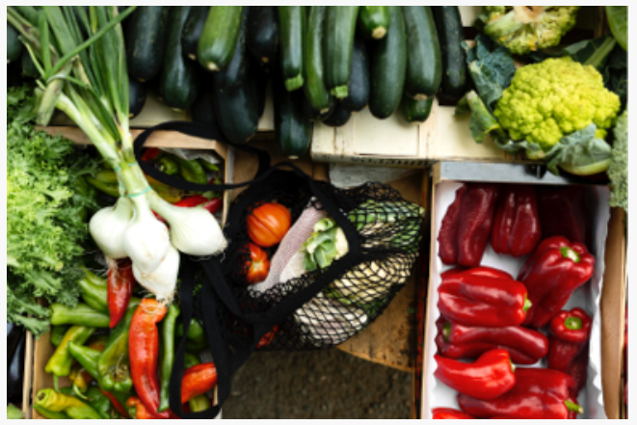

Kees ziet paprika’s, tomaten en komkommer. Ik vind de groenten mooi en gezond.

Kees ziet paprika’s en courgettes op de markt. Ik vind die groentes lekker en gezond.

Kees ziet bloemkool en tomaten op de markt. Ik vind die groentes niet zo lekker.

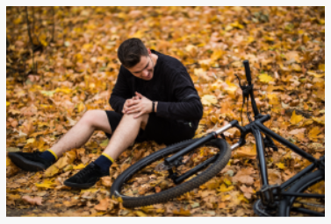

Joost kan niet naar school. Waarom niet? Vertel ook wat hij moet doen.

Joost is gevallen met de fiets. Hij kan niet naar school omdat hij pijn aan zijn knie heeft. Hij moet naar het ziekenhuis.

Joost is gevallen met de fiets. Hij kan niet naar school want hij heeft pijn aan zijn knie. Hij moet naar de dokter.

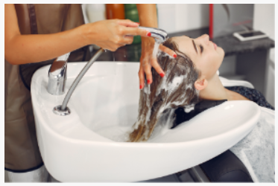

Waar is de vrouw? Vertel ook wat je ziet.

De vrouw is bij de kapper. Haar haar wordt gewassen.

De vrouw is bij de kapper. De kapper wast haar haar.



José is aan het werk. Wat is haar beroep? Vertel ook wat ze nu doet.

 José is dokter. Ze werkt op haar laptop.

José is huisarts. Ze zit achter haar laptop.

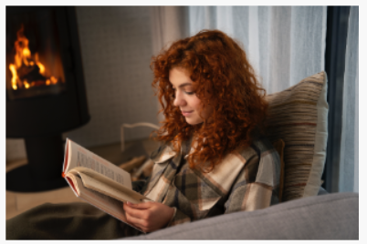

Mijn hobby is sporten. Ik sport elke dag.

Mijn hobby is koken. Ik kook 4 keer per week.

Mijn hobby is voetbal spelen. Ik speel elke dag voetbal.



Ivar luistert naar house muziek. Naar wat voor muziek luistert u graag? Vertel ook wanneer u daar het liefst naar luistert.

Ik luister graag naar jazzmuziek. Ik luister dit graag op zondagochtend.

Ik luister graag naar rockmuziek. Ik ga graag naar een rockconcert.

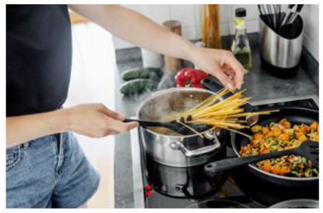

Kijk naar het plaatje.

Melissa houdt van koken. Wat kookt zij hier? En wat kookt u graag?

Zij kookt spaghetti. Ik kook ook graag spaghetti.

Zij kookt pasta maar ik kook liever aardappels.

Melissa kookt pasta en ik kook graag kip.

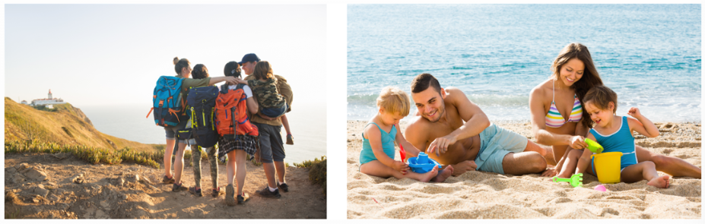

U bent op vakantie.

Wat doet u liever? Vertel ook waarom.

Kies **een** van de plaatjes.

Ik ga liever naar het strand, want ik lig graag in de zon.

k ga liever wandelen omdat ik graag actief ben.



U heeft een date.

Wat doet u liever op een date? Vertel ook waarom.

Kies **een** van de plaatjes.

 Ik ga liever uit eten, want dan kan ik praten met mijn date.

Ik ga liever uit eten, omdat ik dan kan praten met mijn date.

Ik ga liever op een date naar een restaurant, omdat ik mijn partner dan beter kan leren kennen.

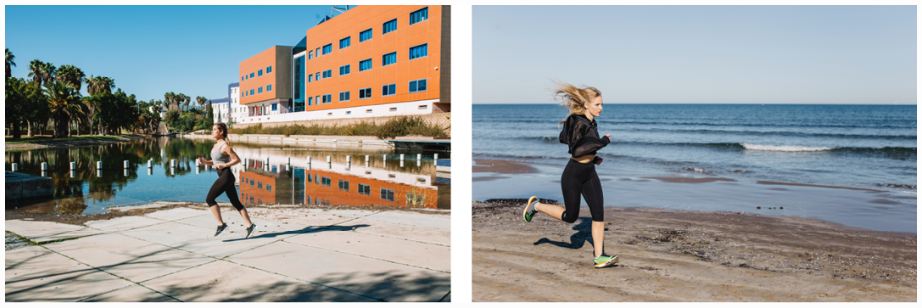

U gaat hardlopen.

Waar rent u liever? Vertel ook waarom.

Kies **een** van de plaatjes.

 Ik ren liever op het strand, want ik ren liever in de natuur.

Ik ren liever in de stad omdat ik dan beter kan rennen.

Ik ren liever op de strand omdat ik dat fijn en leuk vind.



Welke sport vindt u leuker? Vertel ook waarom.

Kies **een** van de plaatjes.

Ik vind voetbal leuker, want ik ben beter in voetbal.

Ik vind basketbal leuker, omdat ik beter ben in basketbal.

Ik vind voetbal spelen leuker, omdat het gezond is.

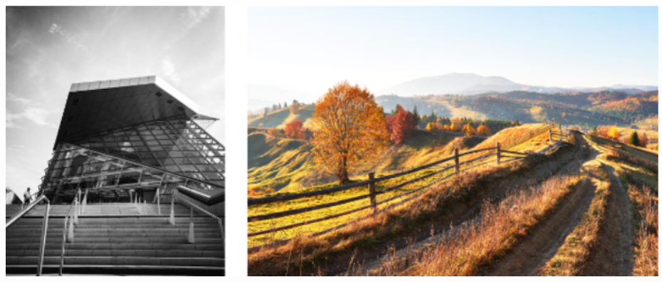

U bent fotograaf.

Wat fotografeert u liever? Vertel ook waarom.

Kies **een** van de plaatjes.

Ik fotografeer liever landschappen, omdat ik van de natuur hou.

Ik fotografeer liever gebouwen, want ik hou van architectuur.

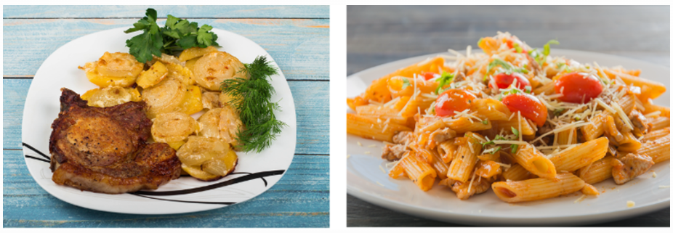

Kijk naar de plaatjes.

Wat kookt u liever? Vertel ook waarom.

Kies **een** van de plaatjes.

Ik kook liever pasta, want pasta is sneller klaar.

Ik kook liever vlees met aardappels, omdat ik dat erg lekker vind.

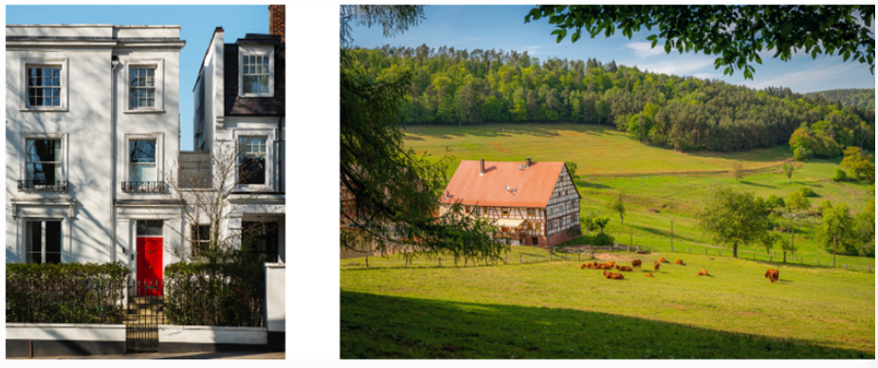

U gaat verhuizen.

Waar woont u liever? Vertel ook waarom.

Kies **een** van de plaatjes.

Ik woon liever in de stad, want daar wonen mijn vrienden.

Ik woon liever in de natuur, omdat ik van wandelen hou.

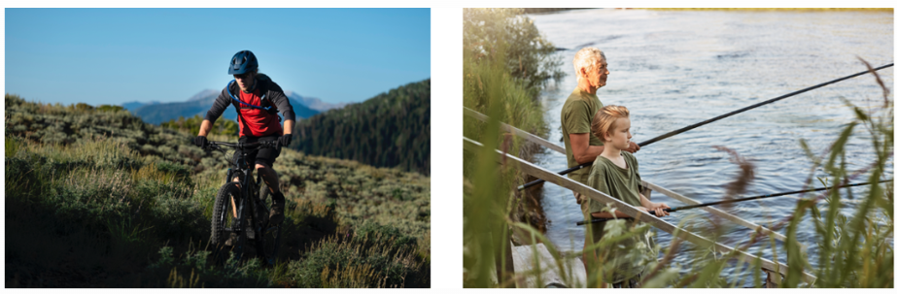

Wat doet u liever? Vertel ook met wie u dat graag doet.   
Kies een van de plaatjes.

Ik ga liever vissen. Dat doe ik graag met mijn zoon.

Ik ga liever mountainbiken. Dat doe ik graag met mijn vriend.

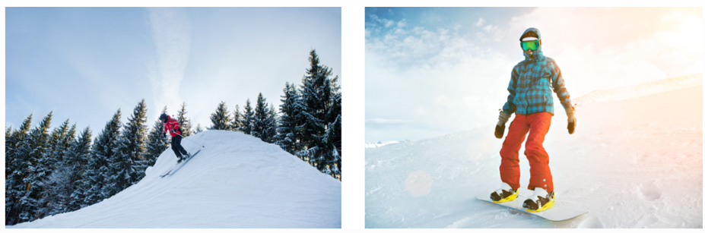

Wat doet u liever? Vertel ook waar u dat doet.   
Kies een van de plaatjes.

Ik ga liever skiën. Ik doe dat graag in Frankrijk.

Ik ga liever snowboarden. Dat doe ik graag in Oostenrijk.

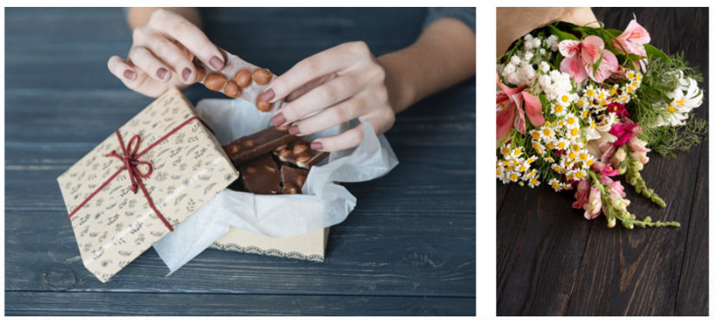

Kijk naar de plaatjes. U bent jarig.

Wat krijgt u liever? Vertel ook waarom.

Kies **een** van de plaatjes.

Ik krijg liever chocola omdat ik chocolade lekker vind.

Ik krijg liever bloemen, want ik hou niet van chocolade.

Ik krijg liever chocolade, omdat ik dat heel lekker vind.

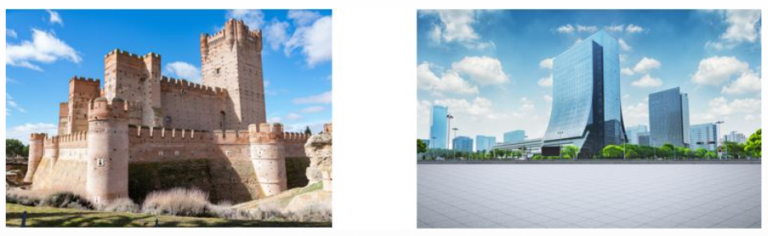

Kijk naar de plaatjes.

Welk gebouw vindt u mooier? Vertel ook waarom?

Ik vind het kasteel mooier want ik houd van oude architectuur.

Ik vind het kantoorgebouw mooier omdat ik van moderne gebouwen houd.

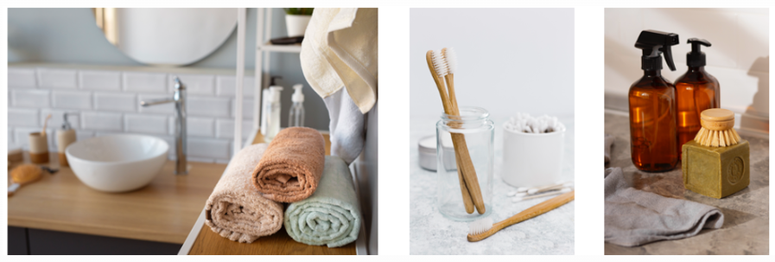

Deze spullen liggen in een badkamer.

Vertel wat voor spullen dat zijn. Vertel ook waarvoor je ze gebruikt.

Gebruik alle plaatjes

In de badkamer liggen handdoeken om je af te drogen, zeep om je te wassen en een tandenborstel om je tanden te poetsen.

In de badkamer liggen handdoeken om je handen te drogen, tandenborstels om je tanden te poetsen en zeep om je lichaam schoon te maken.

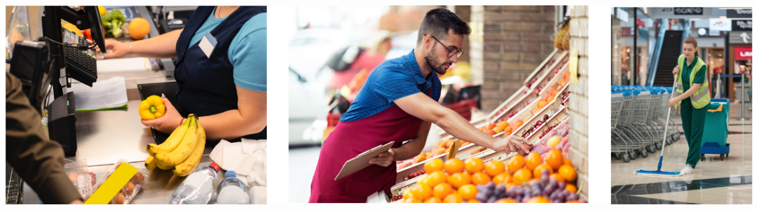

Je werkt in een supermarkt.

Vertel wat je doet. Vertel iets over alle plaatjes.

Ik vul de groenten aan, ik zit achter de kassa en ik maak de vloer schoon.

Ik leg de sinaasappels netjes neer, ik werk achter de kassa en ik maak de winkel schoon.

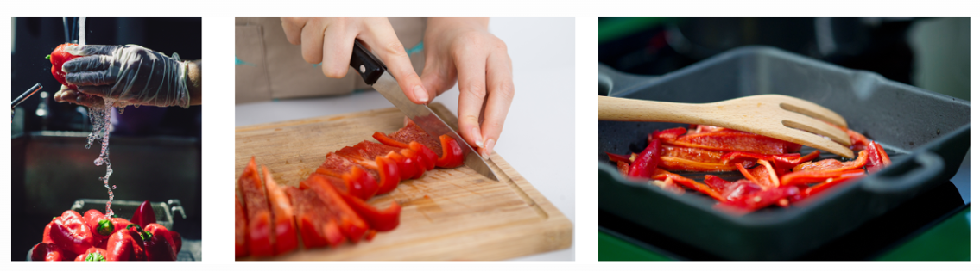

Jessica gaat koken. Kijk naar de plaatjes.

Vertel wat Jessica doet. Vertel iets over alle plaatjes.

Jessica wast de paprika, snijdt de paprika en bakt de paprika in een pan.

Jessica maakt de paprika schoon, snijdt de paprika en grilt de paprika in een pan.

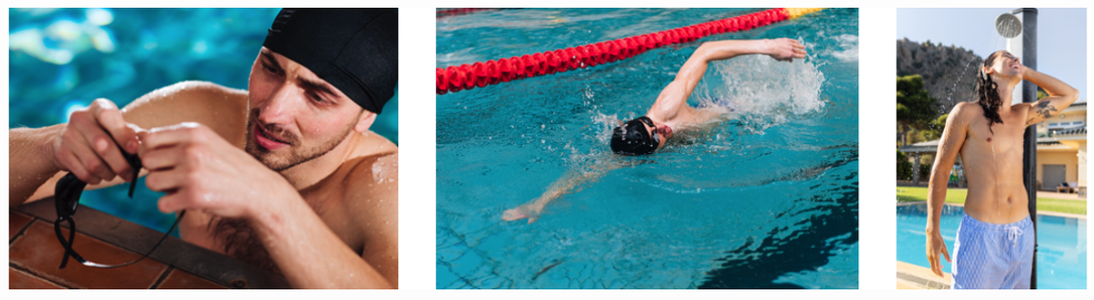

Jack gaat naar het zwembad. Kijk naar de plaatjes.

Vertel wat Jack doet. Vertel iets over alle plaatjes.

Jack doet zijn zwembril op, gaat zwemmen en gaat douchen.

Jack verstelt zijn zwembril, neemt  een duik en staat onder de douche.

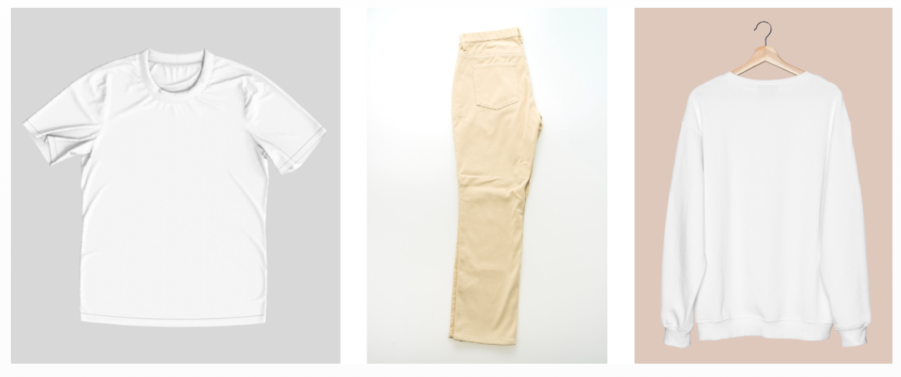

Carl gaat shoppen. Kijk naar de plaatjes.

Vertel wat Carl heeft gekocht. Vertel iets over alle plaatjes.

Carl heeft een broek, trui en een shirt gekocht.

Carl heeft een cargo broek, sweater en een T-shirt gekocht.



Dirk gaat naar de bioscoop. Kijk naar de plaatjes.

Vertel wat Dirk eet. Vertel ook of u dit lekker vindt.

Dirk eet popcorn, chocolade en snoep in de bioscoop. Ik vind snoep en chocolade lekker. Popcorn vind ik niet lekker.

Dirk eet popcorn, een chocoladereep en snoepjes in de bioscoop. Ik vind snoep en chocolade niet lekker maar popcorn vind ik wel lekker.



Dit zijn Simone en Jessie.

Vertel wat ze doen. Gebruik alle plaatjes

Simone en Jessie drinken koffie, ze eten een pizza en ze kijken een film,

Simone en Jessie kletsen, delen een pizza en eten popcorn bij de film.

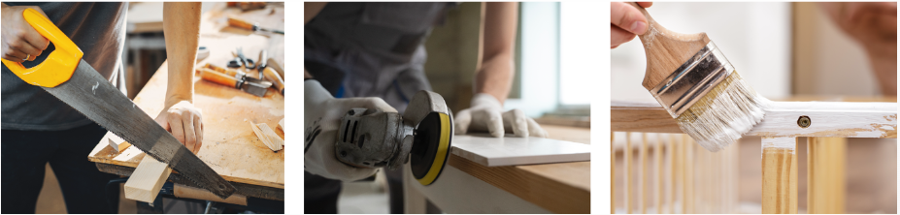

Kees, Jan en Thomas gaan klussen.

Vertel wat Kees, Jan en Thomas doen, vertel wat over alle plaatjes.

Kees is aan het zagen, Jan is aan het schuren en Thomas is aan het verven.

Kees zaagt een stuk hout, Jan schuurt een plank. Thomas verft het hout.



 Maria werkt als stewardess. Kijk naar alle plaatjes.

Vertel wat Maria doet. Vertel iets over alle plaatjes.

Zij staat op de roltrap. Zij kijkt op haar horloge. En zij praat met haar collega.

Zij neemt de trap naar beneden. Zij kijkt hoe laat het is. En zij praat met de piloot.

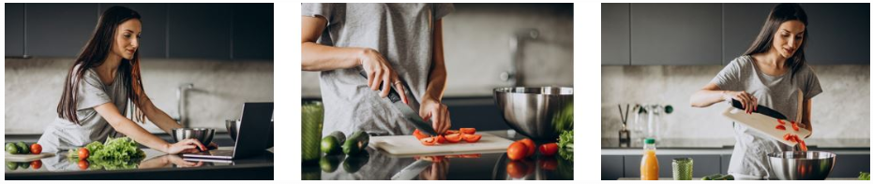

Janine is in de keuken. Kijk naar alle plaatjes.

Vertel wat Janine doet. Vertel iets over alle plaatjes.

Zij kijkt op haar computer. Zij snijdt de tomaten. En zij doet de tomaten in de pan.

Zij zoekt het recept op haar computer. Zij snijdt de groente. En zij doet de groente in de pan.

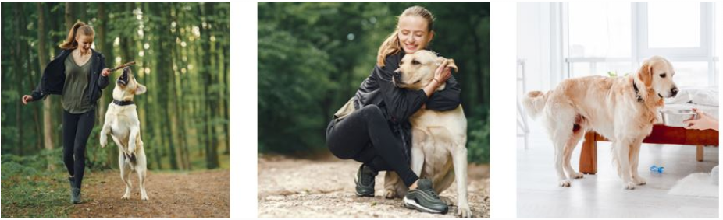

Tina heeft een hond. Kijk naar alle plaatjes.

Vertel wat Tina doet. Vertel iets over alle plaatjes.

Zij rent met de hond. Zij geeft de hond een knuffel. En zij geeft de hond eten.

Zij speelt met haar hond. Zij is lief voor haar hond. En zij geeft haar hond eten.



Melissa gaat naar een cursus. Kijk naar alle plaatjes.

Vertel wat Melissa doet. Vertel iets over alle plaatjes.

Zij praat met haar klasgenoten. Zij belt. En zij schrijft iets op papier.

Zij heeft een gesprek met andere cursisten. Zij leest. En zij maakt notities.

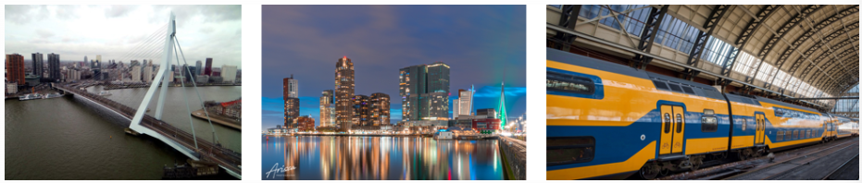

Roy gaat een dag naar Rotterdam. Kijk naar alle plaatjes.

Vertel wat Roy ziet. Vertel iets over alle plaatjes.

Hij ziet een grote brug. Hij ziet hoge gebouwen. En hij ziet ook de trein.

Hij ziet een grote brug. Hij ziet waar de bedrijven zijn. En hij ziet het treinstation.

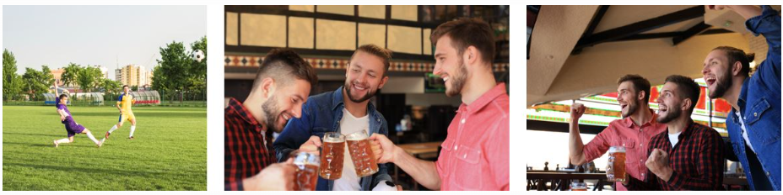

Justin is op de voetbalclub. Kijk naar alle plaatjes.

Vertel wat Justin doet. Vertel iets over all plaatjes.

Hij speelt voetbal. Hij drinkt bier met zijn vrienden. En hij kijkt naar voetbal op televisie.

Hij voetbalt. Hij drinkt bier. En hij kijkt met zijn vrienden naar de televisie.

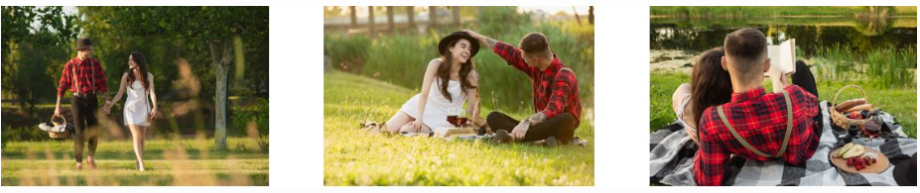

Zij lopen in het park. Zij zitten in het gras. En zij lezen samen een boek.

Zij lopen hand in hand. Zij lachen met elkaar. En zij hebben een picnic.



Lexi is op vakantie. Kijk naar alle plaatjes.

Vertel wat Lexi doet. Vertel iets over alle plaatjes.

Zij ligt op het strand. Zij eet een lekker broodje. En zij zit in het zwembad.

Zij ligt op het strand. Zij luncht aan de zee. En zij zit in het zwembad.